Raplamaa Äritegu 2020 on „Uue äri- ja kortermaja valmimine Raplas, OÜ EXPOLIO“

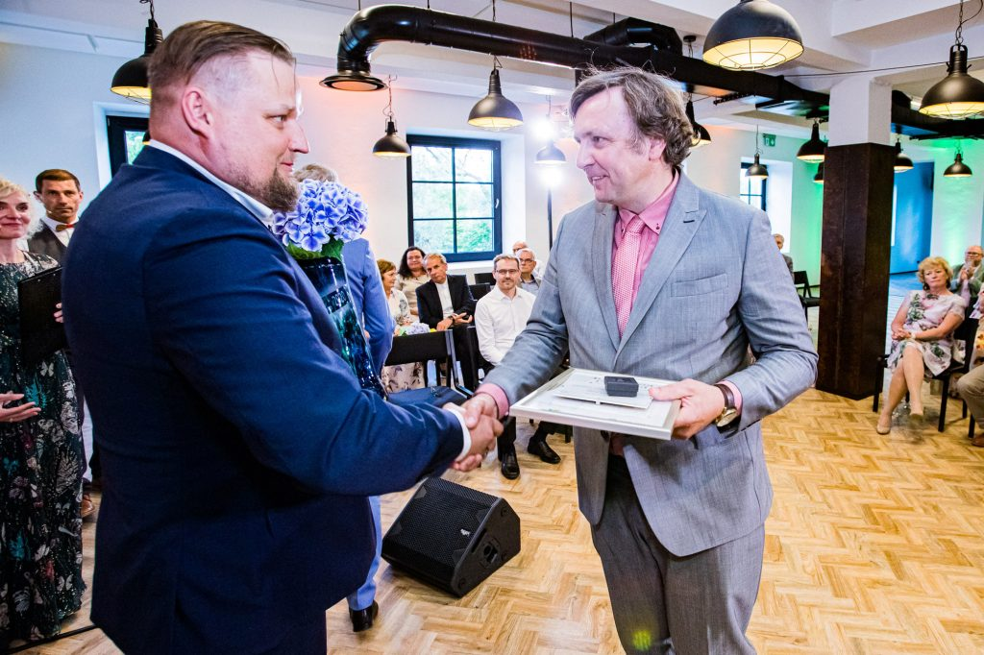
Täna selgusid Raplamaa 2020. aasta parimad ettevõtjad. Võitja kuulutas välja Äritegu 2019 laureaat Priit Palk, OÜ Tohi Distillery tegevjuht.
Konkursi „Raplamaa Parimad Ettevõtted 2020“ tunnustusõhtu toimus Tohi Külastuskeskuses Kohila vallas. Konkurssi korraldas juba 24. aastat järjest Raplamaa Arendus- ja Ettevõtluskeskus (RAEK) koostöös Raplamaa Omavalitsuste Liidu ja Raplamaa Partnerluskoguga, kes toetas tunnustamist ühisprojekti „Kindel käeulatus“ raames.
Konkursile esitati 67 kandidaati. Tunnustati ettevõtjaid viies kategoorias ja lisaks anti välja eripreemia: kiideti tubli õpilasfirmat ning juhendajat. Juba neljandat aastat järjest valis rahvas kõikide kategooriate kolme parema hulgast Rahva lemmiku.
Raplamaa Parimad Ettevõtted 2020:
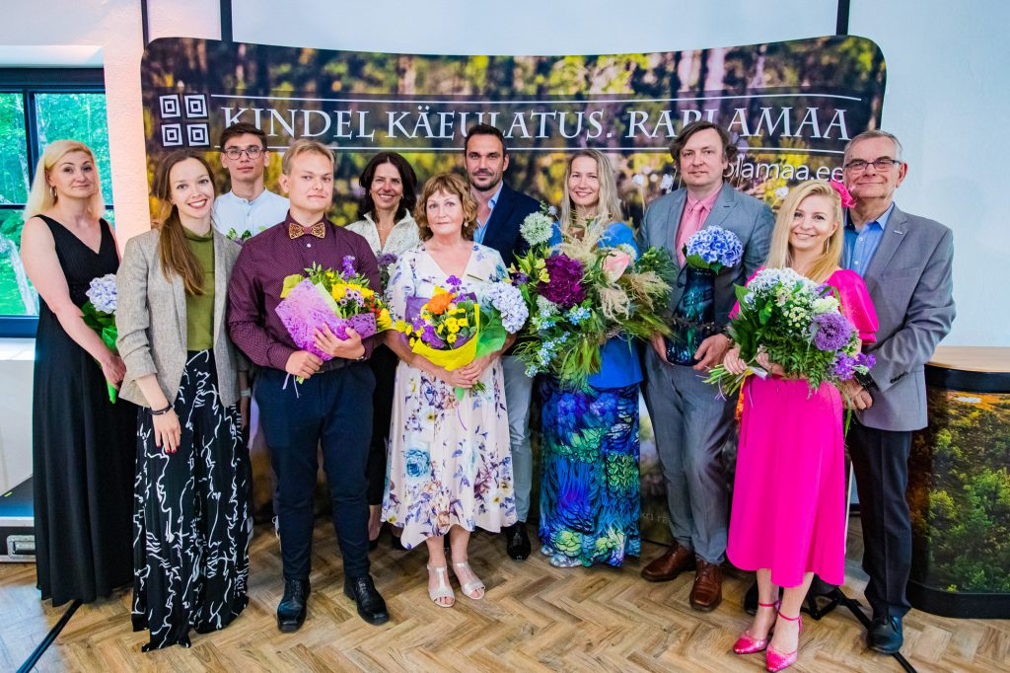
Äritegu 2020: Uue äri- ja kortemaja valmimine Raplas, Expolio OÜ
Vana Kala 25 laureaadid:
Siiri Tamm, Harviker OÜ
Ave Tislar, Fleur OÜ
Väino Sassi, Rapla Tarbijate Ühistu
Andres Aasaväli, Trakmets OÜ
Žanna Randmaa, Sanni Kaubanduse OÜ
Malle Heinsalu, Nerilon OÜ
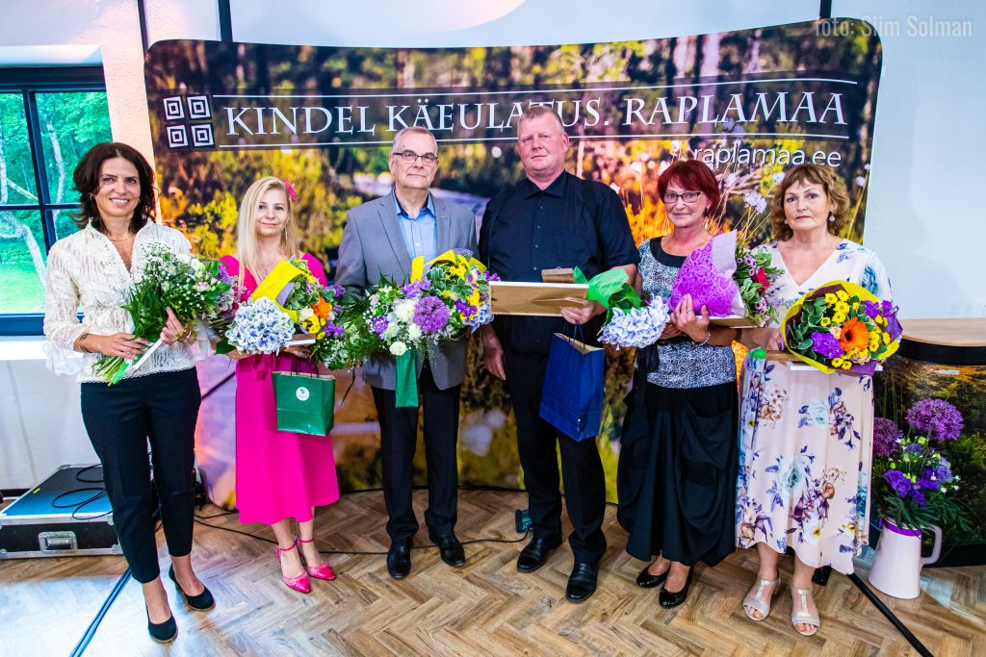
Väike ja Tubli: Ahtima OÜ
Uustulnuk: Maidla Resort OÜ
Rabav Toode: professionaalsed jõulukaunistused, AS Adam Bd
Eriauhind Raplamaa parim Õpilasfirma 2020: ÕF ReCom, juhendaja Margot Sarv
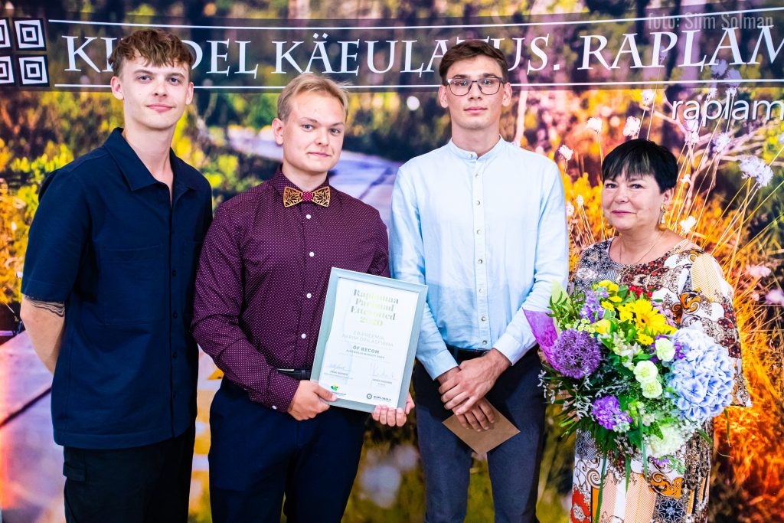
Rahva Lemmik: Lillesahver OÜ
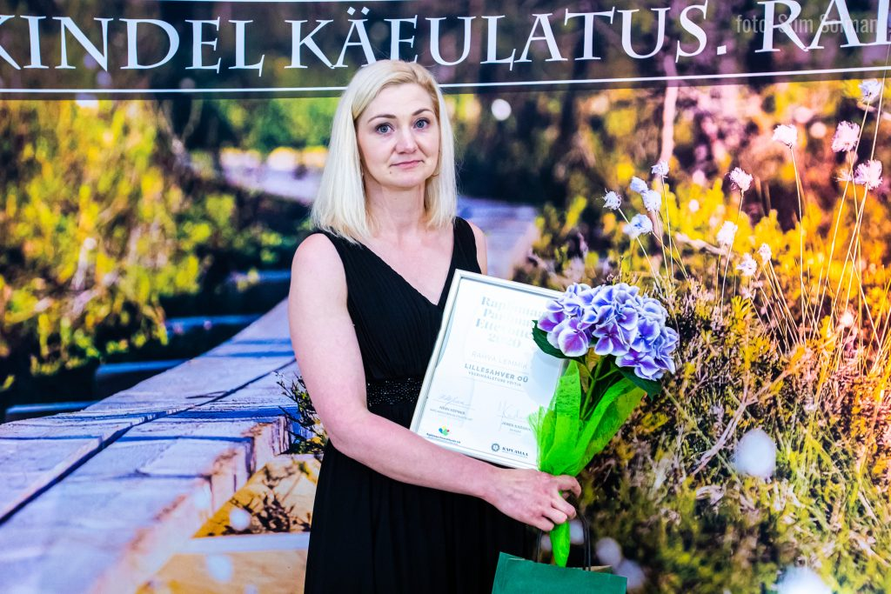
Kategooriate võitjad said meeneks massiivse klaasist vaasi, mille valmistas Järvakandi Klaasistuudio.
Vana Kala 25 laureaate tunnustati Puraviku tuuleveski sepikoja sepislandiga, mis tähistab pikaajaliste ettevõtjate leidlikkust, visadust ja edumeelsust. Raplamaa Omavalitsuste Liit tunnustas kategooriate võitjaid hõbedase rinnamärgiga, Äritegu 2020 võitjat kuldse rinnamärgiga.
Õhtu suupistete eest hoolitses OÜ Servistor. Muusikalise etteaste esitas Raplamaalt pärit Jüri Pootsmann.
Raplamaa Arendus- ja Ettevõtluskeskus (RAEK) tänab kõiki laureaate, nominente, kõiki kandidaatide esitajaid, külalisi ja partnereid.
Fotode autor: Siim Solman

Konkursi „Raplamaa Parimad Ettevõtted 2020“ kategooriate kolm parimat:
Äritegu: Expolio OÜ – Viljandi mnt 90 Äri- ja kortermaja, Ruunawere Hotell OÜ – esimese minispaa valmimine Raplamaa, AS Adam BD – silmapaistev ja edukas eksportöör.
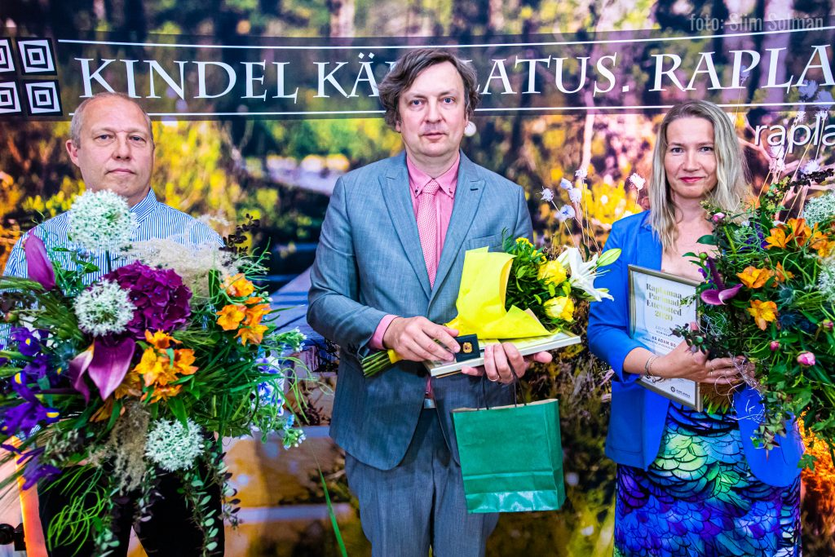
Väike ja Tubli: Ahtima OÜ, Extracare OÜ, OÜ Lillesahver
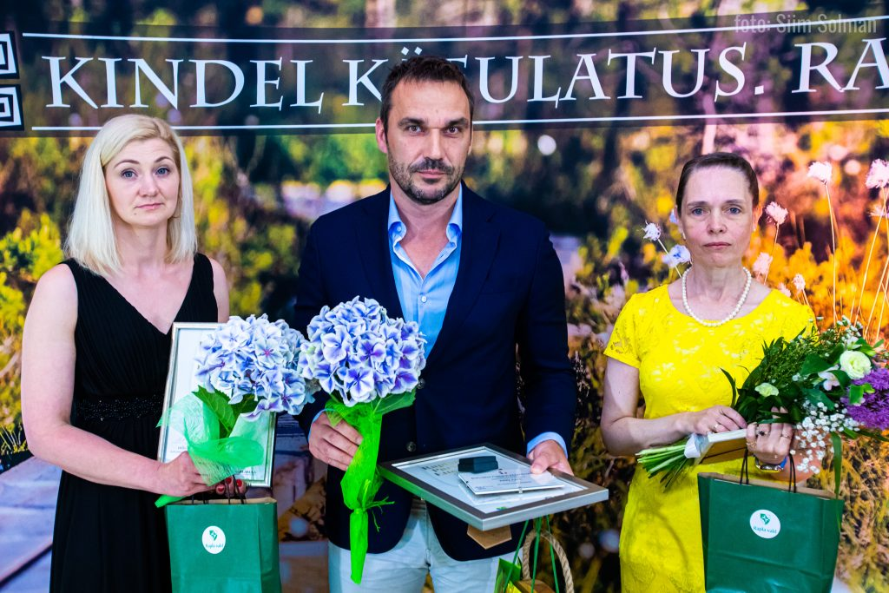

Uustulnuk: Maidla Resort OÜ, Woodmoth OÜ, Minu Aasia OÜ
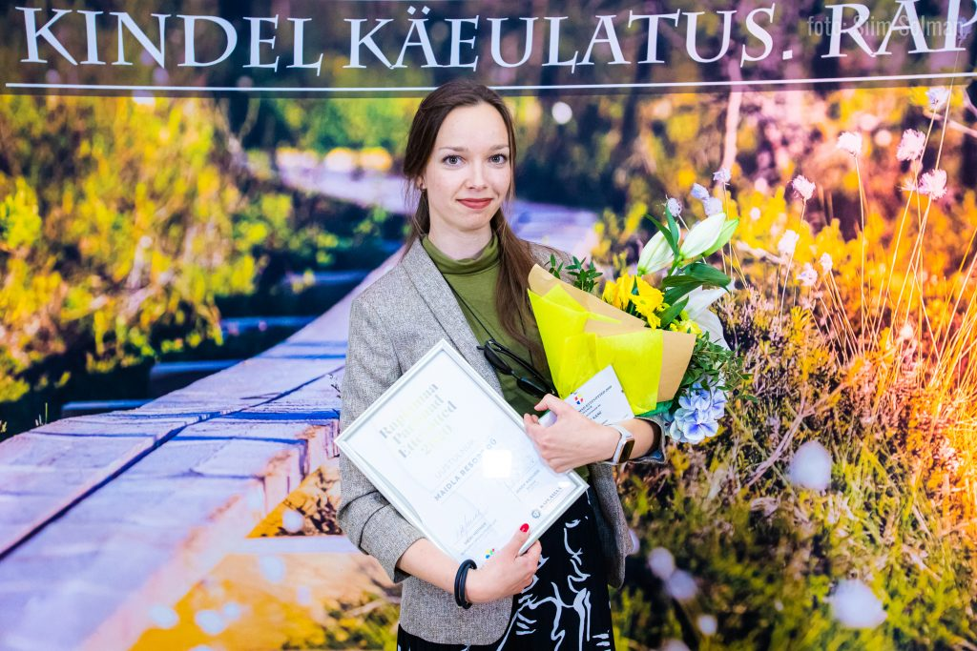
Rabav Toode: AS Adam Bd – professionaalsed jõulukaunistused, TOHI Distillery OÜ – TOHI 3 džinni,
Minu Aasia OÜ – Minu Aasia maitsed
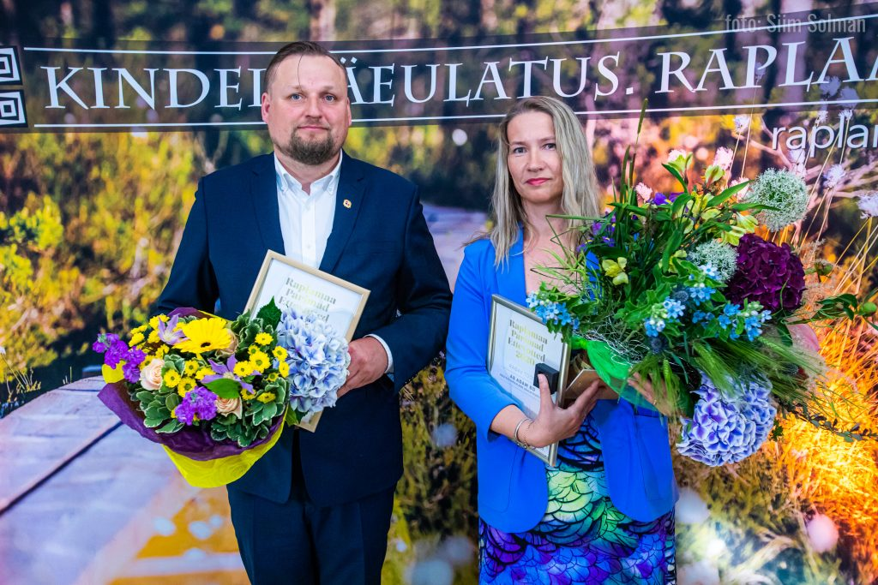
Fotode autor: Siim Solman

